Trendy w architekturze, które będą ważne w 2023 roku
Kierunki w rozwoju architektury to przede wszystkim odpowiedź na wydarzenia, które miały znaczenie w ostatnich latach. Zwiększona świadomość ekologiczna, rozwój nowych technologii czy nawet pandemia mają wpływ na kształt naszych przyszłych domów. Eksperci firmy GALECO podpowiadają, którym trendom warto szczególnie się przyjrzeć.

Zrównoważony rozwój i zwrot ku naturze
Wiele nowych budynków w dalszym ciągu będzie projektowanych z myślą o zrównoważonym rozwoju, co oznacza wykorzystywanie odnawialnych źródeł energii i zastosowanie rozwiązań, które minimalizują negatywny wpływ budynku na środowisko. Firma GALECO podąża za tym trendem stosując w swoich produktach takich jak GALECO STAL, GALECO STAL² i system Galeco BEZOKAPOWY skandynawską stal GreenCoat®. Powlekane organicznie stale GreenCoat® stoją na czele ekologicznych trendów budowlanych na świecie. Dzięki ich przewadze nad tradycyjnymi materiałami jak cynk czy aluminium, możliwe jest tworzenie budynków o zmniejszonym wpływie na środowisko.

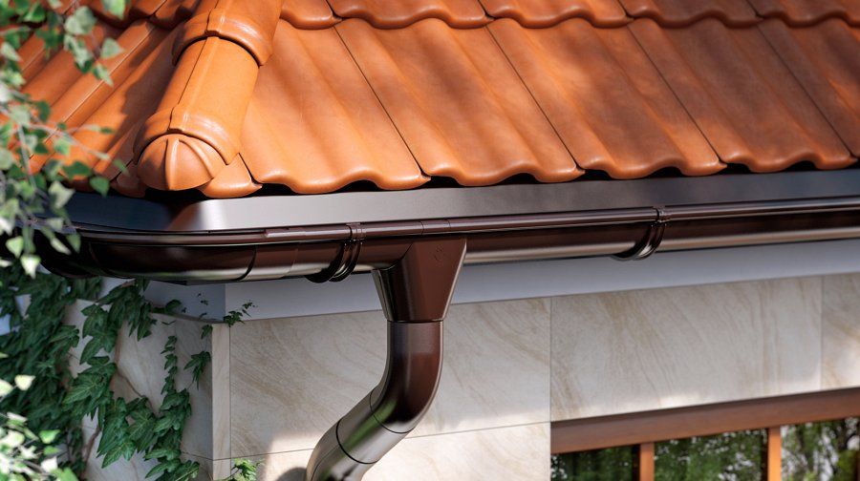

Istotnym aspektem jest również zintegrowanie nowych budynków z naturą. Coraz większa liczba architektów i inwestorów decyduje się np. na instalację dachów zielonych, które zapewniają naturalną izolację termiczną i akustyczną oraz poprawiają jakość powietrza w miejscu zamieszkania.
W takich projektach wykorzystuje się dodatkowo naturalne światło i ciepło. Ma to również wpływ na wybór specjalnych systemów rynnowych i typu dachu, które umożliwiają instalację paneli słonecznych.
Inteligentne technologie
Ważną rolę w tym trendzie odgrywa tzw. automatyka budynkowa. Polega ona na zintegrowaniu i zarządzaniu różnymi systemami i urządzeniami w budynku, takimi jak oświetlenie, klimatyzacja, wentylacja, dostęp do budynku, systemy bezpieczeństwa i inne, w celu uzyskania wysokiego poziomu wygody i efektywności energetycznej. Dzięki automatyce budynkowej możliwe jest łatwe i wygodne zarządzanie i kontrolowanie tych systemów z jednego miejsca.
Automatyka budynkowa jest coraz bardziej popularna w nowoczesnych budynkach i jest uważana za przyszłość budownictwa. Inteligentne technologie przyczyniają się również do zmian w zakresie produkcji oraz montażu systemów rynnowych, które ewoluują z każdym rokiem. Inteligentna produkcja pozwala nie tylko na zwiększenie wydajności zakładu produkcyjnego, ale również na podniesienie jakości samych produktów.
Minimalistyczny design
Nowoczesne domy to nie tylko automatyka, ale również ich wygląd. Tu z pewnością nadal będzie królował minimalistyczny design, który sprawia, że do projektowania dachów oraz systemów rynnowych stosuje się proste linie. Ten aspekt wpływa również na sam rozwój produktów. W dziedzinie systemów rynnowych nadal istotne będą więc rynny o prostokątnym kształcie oraz rynny ukryte, zapewniające najwyższą estetykę budynku.
Idealnie w trend nowoczesnego budownictwa wpisał się system GALECO BEZOKAPOWY. Jest on w pełni dopasowany do minimalistycznych budynków, które nie mają wysunięcia w okapie, zaś zabudowany w warstwie termoizolacyjnej pion spustowy sprawia, że bryła bydynku pozostaje spójna. System ten rozwija tradycyjne podejście do rynien w rozwiązanie dedykowane do najśmielszych projektów współczesnych architektów.

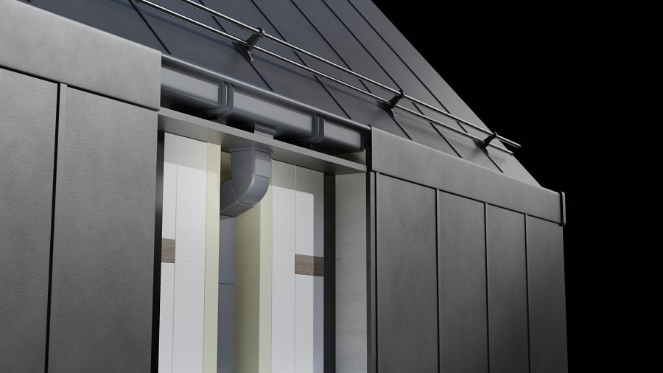

Design adaptacyjny
Projektowanie adaptacyjne to kolejny z ważnych trendów. Pozwala ono na dostosowanie budynku do zmieniających się potrzeb i preferencji jego użytkowników. W przeciwieństwie do tradycyjnego projektowania, gdzie budynek jest zaprojektowany w określony sposób i pozostaje taki sam przez wiele lat, design adaptacyjny pozwala na elastyczne dostosowywanie układu pomieszczeń, funkcji i wyposażenia w zależności od potrzeb. W praktyce design adaptacyjny może oznaczać stosowanie elastycznych ścian, łatwo demontowalnych elementów wyposażenia, a także wykorzystywanie inteligentnych systemów automatyki budynkowej, które umożliwiają łatwą zmianę funkcji pomieszczeń i układu budynku.

